Из опыта работы по составлению задании для суммативного оценивания по биологии за раздел в 7 классе
Учитель биологии: Битаева Камалия Умурзаковна
Школа-гимназия №30 Управления образования города Алматы
В начале учебного года составляется график проведения суммативных работ по разделам ,а также в начале каждой четверти провожу корректировку графика, провожу анализ качества задании и усвоения материала каждым учеником, для проведения коррекционной работы на уроках и составления формативных задании для учащихся индивидуально или по группам.
После определения учебных целей планируется процедура оценивания.
Планирование и оценивание организуют учебный процесс и находятся во взаимосвязи. При планировании тематического раздела сразу определяется, как будет проводиться констатирующее оценивание (по завершению освоения определенного фрагмента курса), при планировании урока – то, как будет осуществляться формирующее оценивание (в ходе освоения учебного материала). Учебные цели ложатся в основу определения критериев оценивания.
Задачи оценивания:
-мотивирование учащихся на устранения пробелов знаний
-отслеживания индивидуального прогресса ученика в коррекции и достижения цели
-определения уровня подготовки учащихся на каждом уроке и этапе урока
-отслеживание эффективности применяемых методов и приемов на уроках
-обратная связь учителя и учеников
Критериальное оценивание в целом - это процесс, основанный на сравнении учебных достижений учащихся с четко определенными, коллективно выработанными критериями, которые должны соответствовать целям и содержанию образования и должны быть понятными для учащихся, родителей
Дескриптор – характеристика, описывающая конкретные шаги для выполнения заданий учащимися.
Критерий оценивания – признак, на основании которого производится оценка учебных достижений обучающихся.
Задания составляются по вариантам. После проведения и оценивания, проводится анализ работ , цели- это взаимопроверка и повторение и закрепление материала
Суммативное оценивание№1за раздел «Наследственность и изменчивость»
7класс. 4четверть. Время выполнения—20мин. Кол-во баллов---12, 1вариант
Цели обучения
7.2.4.1 Исследовать наследственные и ненаследственные признаки организма человека.
7.2.4.2 Объяснять роль генов в определении признаков.
7.2.4.3 Объяснять роль генетического материала - ДНК в хромосомах.
7.2.2.1 Сравнивать количество хромосом у разных видов организмов.
7.2.2.2 Называть количество хромосом в соматических и половых клетках.
Задания №1 Закончите предложения.------------------------------------------------------------ 2б
(a) Признаки, характерные для данного вида и передаваемые в последующие поколения
– это
(б).Изменчивость-
№2. Выберите из списка признаков человека , наследственные признаки.----------------------- 3б
1-Высокий блондин; 2-Мужчина со шрамом на лице; 3- Человек с карими глазами; 4-Девушка с крашенными белыми волосами; 5-Мускулистый спортсмен; 6-Ребенок с курносым носом.
№3. Дайте определение понятию ген. ----------------------------------------------------------------------- 1б
_______________________________________________________________________________________________________________________________________
№4. ДНК-это . --------------------------------------------------------------------------- 1б

№5.Определите правильный набор хромосом у видов животных и растений, приведенных в таблице.3б-----
Вид животного или растения | Диплоидное число хромосом | Гаплоидное число хромосом
Человек | 46 | …………………
Горилла | …………………… | 24
Курица | 78 | 39
Домашняя муха | 12 | ?
Ячмень | 14 | 7

№6.Рассмотрите рисунки и объясните почему два организма имеют одинаковое количество хромосом по 48, но не похожи друг на друга 2б

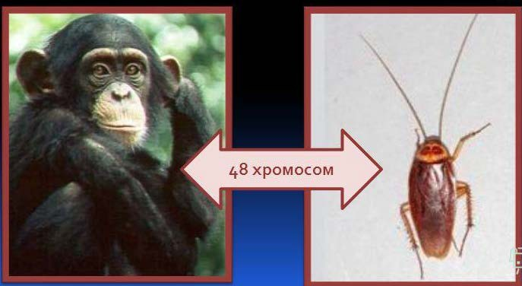

Критерии оценивания | задания | дескриптор | балл
Дает определения признакам ,  передаваемым в поколения в  (б).дает определение понятию изменчивости | №1а  №1б | Обучающийся дает определения признакам ,  передаваемым в поколения в  Обучающийся дает определение понятию изменчивости | 1  1
Определяет наследственные признаки из перечня в организме человека | №2 | Обучающийся определяет наследственные признаки | 3
Дает определению понятию ген | №3 | Обучающийся дает опредение понятию ген | 1
Определяет роль ДНК в определении признаков | №4 | Обучающийся дает опредение понятию ДНК | 1
Определяет количество хромосом у разных видов  Определяет количество хромосом в соматических и половых клетках. | №5 | указывает количество хромосом в половых клеткахчеловека  указывает количество хромосом в соматических клетках гориллы  указывает количество хромосом в половых клетках домашней мухи | 1  1  1
всего |  |  | 12

Суммативное оценивание№1за раздел «Наследственность и изменчивость»
7класс. 4четверть. Время выполнения—20мин. Кол-во баллов---12, 2вариант
Цели обучения
7.2.4.1 Исследовать наследственные и ненаследственные признаки организма человека.
7.2.4.2 Объяснять роль генов в определении признаков.
7.2.4.3 Объяснять роль генетического материала - ДНК в хромосомах.
7.2.2.1 Сравнивать количество хромосом у разных видов организмов.
7.2.2.2 Называть количество хромосом в соматических и половых клетках.
Задания №1 Закончите предложения.------------------------------------------------------------ 2б
(a) Признаки, сформированные в результате изменения условий окружающей среды и носящие приспособительный характер – это
(б) Наследственность-
№2. Выберите из списка признаков человека ненаследственные признаки.----------------------- 3б
1-Высокий блондин; 2-Мужчина со шрамом на лице; 3- Человек с карими глазами; 4-Девушка с крашенными белыми волосами; 5-Мускулистый спортсмен; 6-Ребенок с курносым носом.
№3. Объясните значение генов. ----------------------------------------------------------------------- 1б
№4. №4. Объясните, какую роль играет ДНК в наследственности. ---------------------------------- 1б
№5 (а) Определите правильный набор хромосом у видов животных и растений, приведенных в таблице.----------------------------------------------------------------------------- 3б
Вид животного или растения | Диплоидное число хромосом | Гаплоидное число хромосом
Человек | 46 | …………………
Горилла | …………………… | 24
Курица | 78 | 39
Муха-дрозофилла | 8 | ?
тополь |  | 23

№6,У человека и черной антилопы или такой рыбки-гуппи (рисунки)одинаковое количество хромосом – 46.
Объясните, почему они не похожи друг на друга?-------------------------------- 2б

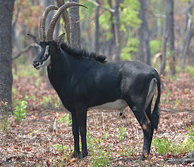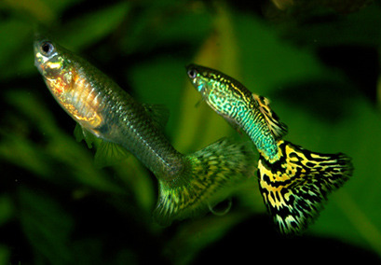

Для второго варианта также составляются дескрипторы

Суммативное оценивание№1 за раздел «Наследственность и изменчивость»
7класс. 4четверть. Время выполнения—20мин. Кол-во баллов---12.2вариант
Цели обучения
7.2.4.1 Исследовать наследственные и ненаследственные признаки организма человека.
7.2.4.2 Объяснять роль генов в определении признаков.
7.2.4.3 Объяснять роль генетического материала - ДНК в хромосомах.
7.2.2.1 Сравнивать количество хромосом у разных видов организмов.
7.2.2.2 Называть количество хромосом в соматических и половых клетках.
Задания №1 Закончите предложения.------------------------------------------------------------ 2б
(a) Признаки, сформированные в результате изменения условий окружающей среды и носящие приспособительный характер – это
(б) Наследственность-

(б). №2. Выберите из списка признаков человека ненаследственные признаки.--------------- 3б
1-Высокий блондин; 2-Мужчина со шрамом на лице; 3-Человек с голубыми глазами; 4-Девушка с крашенными белыми волосами; 5-Мускулистый спортсмен; 6-Ребенок с курносым носом.
№3. Дайте определение понятию ген. --------------------------------------------------------------------- -1б
_______________________________________________________________________________________________________________________________________
№4. Объясните, какую роль играет ДНК в наследственности. ---------------------------------- 1б

№5 (а) Определите правильный набор хромосом у видов животных и растений, приведенных в таблице.----------------------------------------------------------------------------- 3б
Вид животного или растения | Диплоидное число хромосом | Гаплоидное число хромосом
Человек | 46 | …………………
Горилла | …………………… | 24
Курица | 78 | 39
Муха-дрозофилла | 8 | ?
тополь |  | 23

№6,У человека и черной антилопы или такой рыбки-гуппи (рисунки)одинаковое количество хромосом – 46.
Объясните, почему они не похожи друг на друга?-------------------------------- 2б

